Från https://stopworldcontrol.com/smart-city/?inf_contact_key=28eb4f4402655272dd25561183e025864dfbc39d7283b2cb89d5189540b69330

Hur Smarta Städer kommer att låsa in mänskligheten i koncentrationsläger utomhus
En smart stad är en stadsmiljö med allestädes närvarande övervaknings- och datainsamlingstekniker som kommer att övervaka och registrera även de mest intima, personliga detaljerna om alla.
Målet är att veta allt om alla: vad du äter och dricker, vart du går, vad du köper, vem du träffar, vad du tycker, hur du känner, dina åsikter, dina vanor, din hälsa och vaccinationsstatus, och så vidare.
Varje. Liten. Detalj. Motiveringen för denna allomfattande övervakning är att det antas vara nödvändigt att "rädda planeten" från klimatförändringar. De garanterar också att det kommer att göra ditt liv mer uppkopplat, säkrare och hälsosammare.
Varje aspekt av livet i en Smart stad kommer att övervakas av en mängd olika datainsamlingstekniker: SMART Lights, SMART Poles, SMART Cars, SMART Neighborhoods, SMART Homes, SMART Appliances, SMART Energy, SMART Transportation och många andra SMART-teknologier. Tillsammans kommer de att bilda ett allestädes närvarande övervakningsnät, som kontinuerligt samlar in all information om varje liten detalj i människors liv.

Smarta städer skapar
kropparnas internet
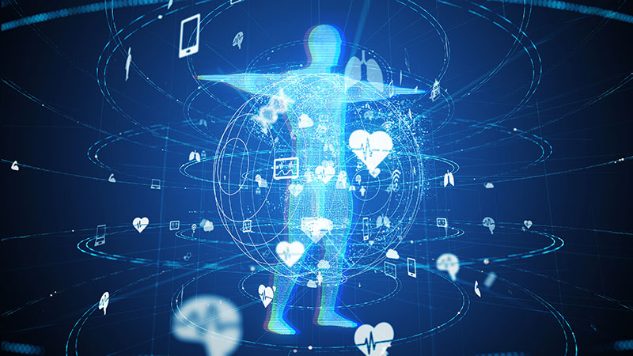
Dessa externa SMART-enheter synkroniseras med enheter som är direkt anslutna till människokroppen, som SMART-klockor på våra handleder eller SMART-telefoner i våra händer. Dessa enheter kan samla information om vad som händer inuti vår kropp och har till och med förmågan att förändra människokroppens funktioner. Inom en snar framtid kommer de att implanteras inuti människokroppen för att samla in ännu mer data och ha mycket mer inflytande på vad som händer inom oss.
Den personliga informationen som samlas in av dessa miljarder enheter världen över bildar ett nätverk som kallas kropparnas Internet, eller kort sagt IoB. För närvarande är vi alla bekanta med Internet of Things (IoT), som tillåter oss att få tillgång till obegränsad information om allt. Kropparnas internet kommer i huvudsak att vara detsamma, förutom att det kommer att samla all personlig, mest intim information om varje kropp. Dessa uppgifter kommer att vara i händerna på globala företag, regeringar, bankimperium, etc.

En Smart Stad
begränsar din rörelse
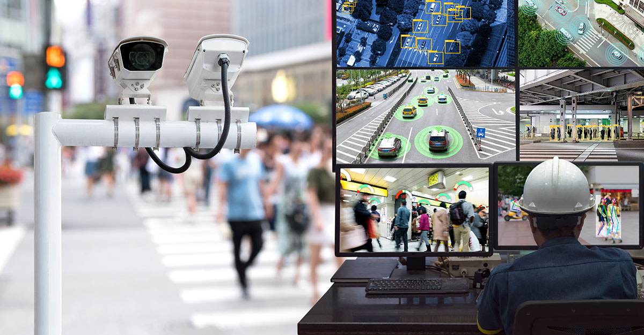
För att se till att alla håller sig inom omkretsen av datainsamling kommer rörelsen i Smart Cities att begränsas till 15 - 20 minuter hemifrån. Detta koncept har myntat uttrycket "15 Minute Cities" och marknadsförs som den bästa idén någonsin för att rädda planeten från klimatförändringar. Allt du behöver kommer att göras tillgängligt inom ett kort avstånd, så ingen behöver någonsin gå utanför den omkretsen. För längre sträckor krävs tillstånd.
Utöver detta kommer 30 % av alla vildmarksområden att stängas av som en uppmuntran för människor att söka sin lycka i Smart Cities istället för att ge sig ut i den majestätiska naturen. Virtuella verkligheter skapas som ett alternativ till att spendera tid i naturen. Exempel är MetaVerse och alla dess alternativ. Återigen, en "underbar idé att rädda planeten": lås in världens befolkning inne i Smart Cities, där de "njuter av livet" i en virtuell sfär.

Det finns ingen sekretess i
en Smart Stad
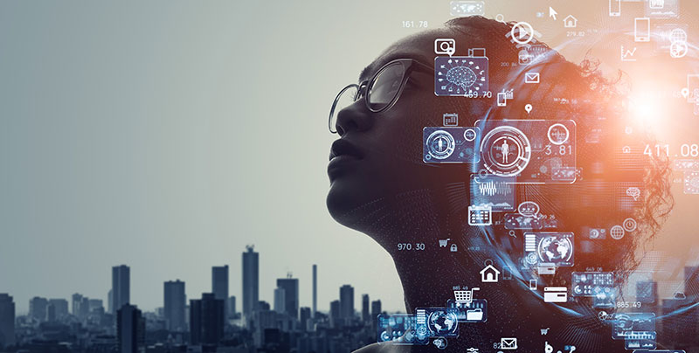
World Economic Forum skrev en artikel på Forbes.com som beskriver upplevelsen av en medborgare i en smart stad, som hyllar den som himmelriket på jorden: "Hur kommer det sig att vi aldrig tänkt på det här förut?" En av egenskaperna kommer att vara att ingen kommer att äga något. Allt kommer att delas: hem, bilar, verktyg, bilar, till och med kläder. I slutet av inlägget uttrycker medborgaren en oro över livet i en smart stad:
"Då och då blir jag irriterad över att jag inte har någon riktig integritet. Ingenstans kan jag gå och inte bli registrerad. Jag vet att någonstans inspelas allt jag gör, tänker och drömmer om. Jag hoppas bara att ingen kommer att använda det mot mig. Sammantaget är det ett bra liv."
Det centrala nervsystemet i Smart Cities kommer att vara 5G. Enligt Chiles förre president Sebastián Piñera kan 5G inte bara läsa våra tankar, utan kan också infoga tankar och känslor i alla. Han konstaterade att det kommer att bli samhällets centrala nervsystem, och han garanterade att de kommer att se till att det når alla hem i landet. Intressant nog är alla gatlyktor i Smart Cities också dolda 5G-antenner.

Smarta Städer skördar allas data
Varför vill de att alla ska bo i smarta städer, och vad är deras motivation bakom att registrera varje liten detalj om oss alla? Svaret ges av den israeliska professorn Yuval Noah Harari, som är rådgivare till World Economic Forum.
Han förklarar:
"Världens nya mästare kommer att vara de som äger data."
Dagens rikedom är inte längre guld eller olja. Det är data. Ju mer information ett företag, regering eller bankimperium har om befolkningen, desto mer makt ger det dem. Smarta städer kommer att vara ett aldrig tidigare skådat sätt att använda mänskligheten som en massiv flock datakor.
Personuppgifter kommer att mjölkas från oss hela dagen lång, och även när vi sover.
Förutom att samla in enorma mängder data, tillåter dessa tekniker också nivåer av kontroll som är ovanliga i tidigare civilisationer. En före detta ingenjör i Silicon Valley, Aman Jabbi, slår larm om att Smarta Städer i huvudsak kommer att vara öppna koncentrationsläger:
"Genom att ge dem dina data ger du dem möjligheten att övervaka och bedöma ditt beteende, som nu kan omvandlas till en social kreditpoäng.
Den poängen används sedan för att avgöra vilka privilegier du kvalificerar dig för och vilka du inte har i det nya slavsamhället.”
Denna sociala kreditpoäng används redan i Kina, och under pandemin 2020 implementerade många nationer de första stegen mot detta kontrollsystem.
Digitala ID:n och digitala valutor kommer att stå i centrum för detta rutnät. När människor inte lyder, eller kritiserar systemet, kommer deras utgifter att begränsas, och tillgången till grundläggande aspekter av samhället kommer att blockeras. Återigen, detta händer redan i Kina, som är testplatsen för resten av världen.

Kommer Smarta Städer
att redigera det mänskliga genomet?
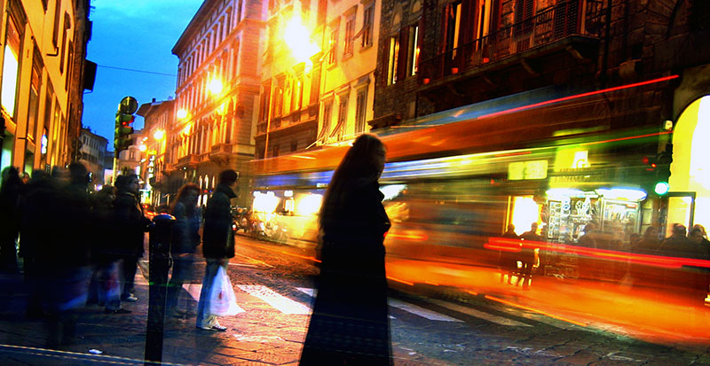
Ett oroande faktum om Smart Cities är att alla gatubelysningar är LED-lampor, som har förmågan att manipulera det mänskliga genomet.
Genuttryck kan stängas av eller slås på med LED-lampor, som också kan aktivera mRNA inuti människokroppen. Vetenskapliga studier som dokumenterar dessa fakta finns i överflöd på nätet. Vilket väcker frågan: är det därför myndigheterna insisterar på att injicera hela mänskligheten med mRNA-teknologier som kan aktiveras genom LED-ljus?

✔︎ Hela mänskligheten injiceras med mRNA
✔︎ mRNA kan aktiveras genom LED-lampor
✔︎ Alla omges av LED-lampor

VAD HÄNDER HÄR?

Klaus Schwab, grundare av World Economic Forum, främjar agendan för mänskliga genredigering. Han säger öppet att det kommer att förändra vad det innebär att vara människa. WEF-rådgivare Yuval Harari går till och med så långt som att säga att finanseliter kommer att splittras från mänskligheten, eftersom de kommer att vara genetiskt redigerade för att bli vida överlägsna normala människor. Ekonomisk ojämlikhet kommer att bli biologisk ojämlikhet. Harari säger att eliten kommer att bli "Homo Deus": gudomliga varelser eller gudar.
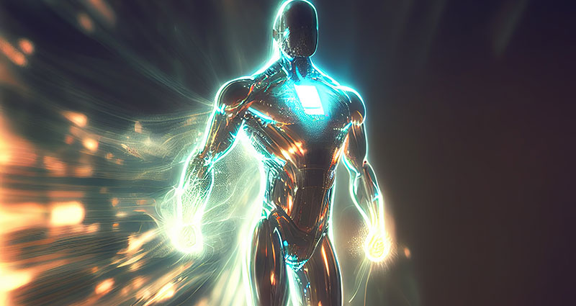
Om alla dessa idéer inte marknadsfördes över hela världen av människor och grupper som Bill Gates, Barak Obama, CNN, Facebook, FN, World Economic Forum och otaliga andra källor inom eliten – vi skulle säkert tro att det är manus till en science fiction-film! Men det är en fruktansvärd verklighet som drivs i en enorm skala. Under ett nyligen genomfört världsregeringstoppmöte i Dubai konstaterade Klaus Schwab att denna utveckling inte längre är i framtiden, utan utvecklas just nu. Hans exakta ord var:
"De kommer som en tsunami".
Och faktiskt, den rullas ut i full fart. I Rio De Janeiro, till exempel, byts 450 000 gatlyktor ut mot 5G-utrustade LED-lampor. Diagrammet nedan visar hur stora städer i Latinamerika förvandlas till smarta städer.
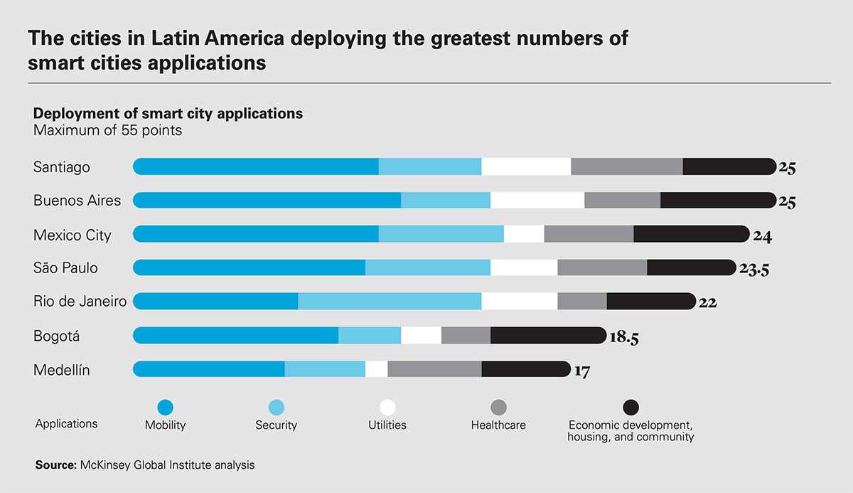
Detsamma händer i London, Paris och alla andra större städer i världen.
Miljoner och åter miljoner LED 5G-gatlyktor placeras med några meters avstånd på varje gata i varje stad. Bill Gates har till och med investerat i byggandet av en ny Smart Stad i Arizona som kan hysa 80 000 människor, allt centrerat kring massiva datacenter.

Förstör 3 000 gårdar för en megasmart stad
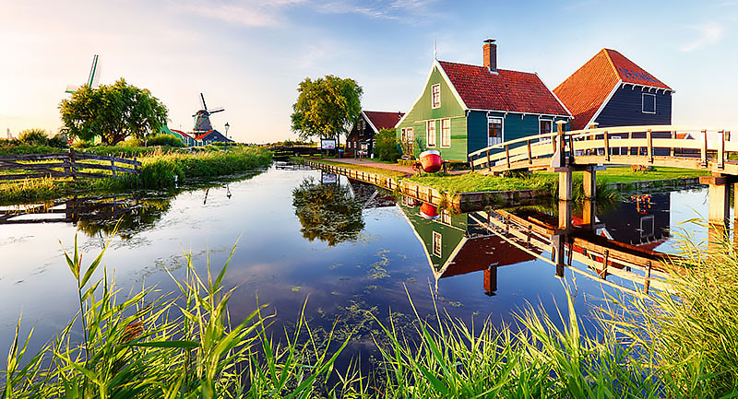

I Nederländerna tillkännagav regeringen nyligen att 3 000 gårdar förstördes för att ge plats åt en monstruös Smart Stad kallad TriState City Network, som kommer att hysa 40 miljoner människor från Belgien, Tyskland och Nederländerna. Deras "logik" för att ta marken och döda djuren på 3 000 gårdar är att de "släpper ut för mycket CO2", vilket "förstör planeten". Och ändå är det bra för miljön att ersätta gröna betesmarker med en monstruös Smart Stad?! För närvarande är det mesta av Nederländerna vacker natur med gröna betesmarker, väderkvarnar, bäckar och historiska gårdar. Unikt i världen, verkligen vackert och full av historia.
Regeringen vill förvandla hela den vackra natursköna landsbygden till en massiv Smart Stad som heter Holland City.
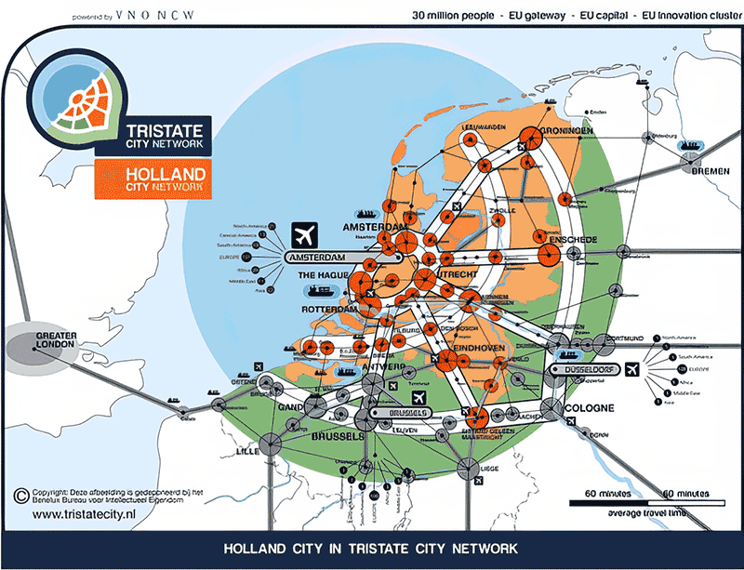

I Australien har regeringen antagit en lag som tillåter invånare på landsbygden att tvingas flytta till Smarta Städer när deras område har förorenats med farliga gifter. Med Ohio-tågets urspårning har vi sett hur lätt det är för ett stort område att förorenas. Ser vi ett prejudikat här? Med organiseringen av ett fåtal tågkrascher kunde miljoner avlägsnas från landsbygden och tvingas in i smarta städer.

Mänskligheten måste vakna
Den rena ondskan i denna agenda är obeskrivlig. Men vad som är ännu värre är allmänhetens ihållande ovilja att erkänna något som hotar deras existens.
De insisterar på att hålla ögonen stängda och bara bry sig om ytlig underhållning. Att förbli dum och blind till varje pris, eftersom "okunnighet är lycka".
Om vi ​​förblir i detta flagranta tillstånd av dårskap, kommer vi att gå ner i den mest fruktansvärda mardröm som denna värld någonsin har sett.
Om det någonsin funnits en tid i världens historia att öppna våra ögon, så är det säkert nu. Vi har inte längre lyxen att gömma våra huvuden i sanden. Det här är ingen konspirationsteori, eftersom den rullas ut över hela världen med outgrundlig hastighet. Under skydd av pandemin restes miljontals 5G-torn i alla länder i världen. LED-lampor installeras överallt. Alla vacciner är nu inställda på att bli mRNA, även om Mark Zuckerberg, VD för Facebook, spelades in under ett zoommöte med sin personal och sa att mRNA-vaccin
verkligen modifierar det mänskliga DNA och RNA, och att förespråkarna inte har någon aning om vilka andra mutationer eller risker kan finnas på lång sikt.
Elitens agenda är att säkerställa regelbundna injektioner med mRNA-teknik för hela världens befolkning för resten av våra liv. Det är därför som vaccinstatus kommer att kopplas till våra digitala valutor och digitala ID. Att missa en injektion kan blockera tillgången till samhället och bankerna.

Vad kan vi göra för att stoppa denna galenskap?
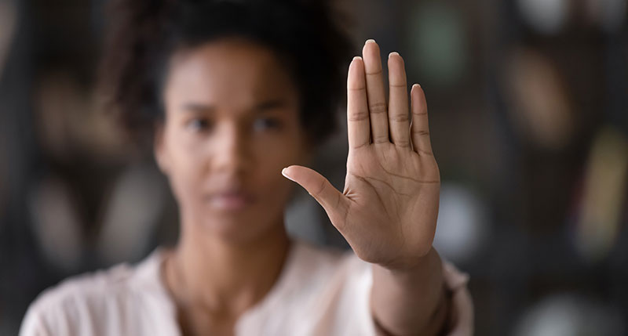

Finns det något sätt att stoppa detta vansinne? Ja. Först och främst måste vi utbilda människorna i våra samhällen. Den enda anledningen till att tyranner klarar av detta är massornas okunnighet. Folk har inte den minsta aning om vad som hägrar över deras huvuden. De följer utan tvekan med allt som leder dem mot denna dystopiska mardröm. Det är vår plikt att informera dem på alla sätt vi kan.
Dela gärna detta inlägg brett. Skicka det till dina kontakter via e-post, lägg upp det på sociala medier och skicka det till lokala myndigheter i ditt samhälle. Sprid det långt och brett.
Vi är 99%, tyrannerna är bara 1%. Men problemet är att de flesta av oss inte gör någonting. Majoriteten vägrar till och med att se vad som är mitt framför näsan på dem. De har nålarna i famnen, de smarta telefonerna i händerna, LED-lamporna på sina gator, de smarta mätarna i sina hem, den smarta tekniken i sina bilar... och fortfarande säger de "det är allt en konspirationsteori". Vansinnet i denna vägran att se verkligheten är inget mindre än en ren psykos.

Vi måste öppna våra ögon. Inte imorgon, utan IDAG.
Kolla in vår guide " 10 sätt att stoppa den nya världsordningen " där du hittar en översikt över praktiska steg vi alla kan vidta för att skydda våra liv och vår framtid. Det här är inte en tid att luta sig tillbaka. Vi måste stå upp och agera.
…………………………………………………………………………………………………………………………..

KRITISK INFORMATION FÖR MÄNSKLIGHETEN

Klicka på resp rad nedan, när länken öppnats, högerklicka i texten och klicka sedan på ”Översätt till svenska”, vid behov.

Mycket information att skrolla neråt, i varje rubrik nedan!

Detta är den mest framgångsrika strategin för att besegra de onda eliterna
BROTT MOT MÄNSKLIGHETEN , Okategoriserade

Nästa våg av terror som WHO släpper lös mot mänskligheten

"Barn ska ha sexpartners" - FN:s agenda för att normalisera pedofili
VÄRLDSDOMINATION

Vem ligger bakom agendan för världsherravälde?

Officiella bevis på att regeringar använder rädsla för att manipulera allmänheten

FN:s HEMLIGHETER. Vad alla borde veta...
COVID

Hur klarade de av pandemin? Av David Icke

Strävan att normalisera pedofili

En centralbanks digitala valuta skapar oöverträffade möjligheter för tyranni
CYBORGS

CRY FOR FREEDOM – Varför cyborgs inte kommer att rädda världen

Den ryske presidenten är inte den riktige Vladimir Putin. Vad händer?
HANDLING

10 steg för att stoppa den nya världsordningen – praktisk guide

Översättning av Kalle Hellberg 2023-05-31

